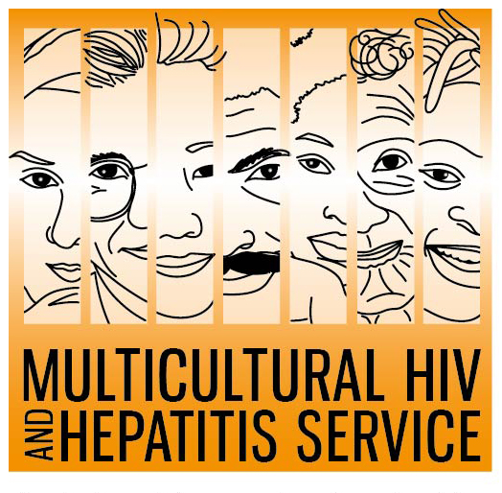
媒体发布
2018年5月24日

7个支持新州艾滋病毒检测周的好理由

一个令人兴奋的新型多语种资源, ” 7个艾滋病毒检测的好理由”将于今年6月1日开始的艾滋病检测周期间推出。由MHAHS和Positive Life NSW制作，这种新型易于阅读的资源向每天使用母语的人们解释定期艾滋病毒检测的诸多好处。
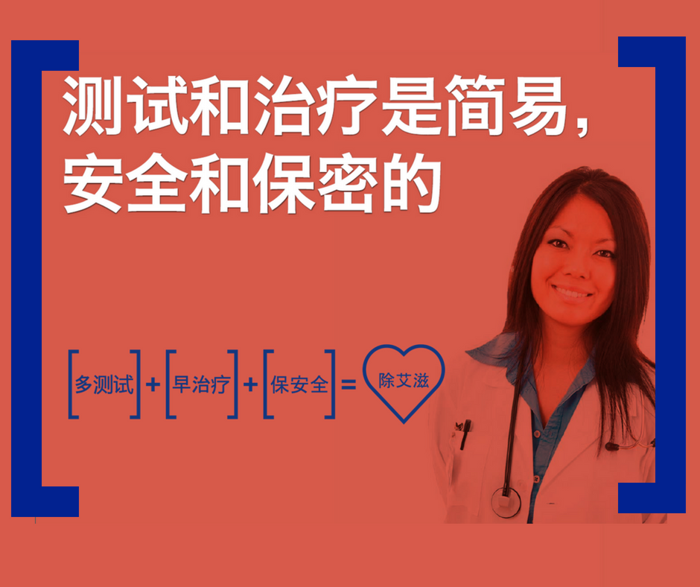
MHAHS经理 Barbara Luisi女士说: “该资源直接增强了今年的运动主题 “从未接受过艾滋病毒检测？今天就得到测试。”
“有很多原因需要接受艾滋病检测。几乎十分之一的澳大利亚人仍然不知道自己的艾滋病毒感染状况，没有按时获得艾滋病毒医疗护理，并可能在不知情的情况下将病毒传播给其他人。参加测试是确定知道的唯一途径。新的'7个测试的好理由'为人们提供了他们需要的有关艾滋病毒检测的简单易懂的信息， “Luisi女士说。

由新南威尔士州卫生署资助，该资源可通过www.mhahs.org.au以阿拉伯文，中文，印度尼西亚文，葡萄牙文，西班牙文，泰文和越南文在线获取。

2016年，澳大利亚估计有26,444名艾滋病毒感染者，这仍然是一个公共健康问题。在过去十年中, 近十分之一的澳大利亚新近被诊断为感染艾滋病毒的人来自于非英语国家背景。
Positive Life NSW首席执行官Craig Cooper说： “来自不同语言国家背景的人继续面临获得适当的艾滋病毒预防，检测和治疗的障碍” 。
Cooper先生说： “如果我们要实现到2020年结束艾滋病病毒传播的雄心勃勃的目标，提高CALD社区对艾滋病毒的认识以实现更高水平的检测和治疗至关重要” 。

Luisi女士说，艾滋病毒检测的便利性是人们应该接受艾滋病毒检测的另一个原因。
“艾滋病毒测试很容易，现在有很多选择。艾滋病毒检测是保密的。现在也更容易，更快捷，因为新州的艾滋病毒高风险人士现在可以在线订购免费的家庭测试套件，以方便使用” 。

艾滋病毒家庭检测试剂盒，干血斑艾滋病毒检测（DBS）允许个人在线订购免费的自我采样试剂盒，在自己的家中自我采样，并将其样品寄到实验室进行检测和结果管理。你不需要去诊所或医生做这个测试。可以从http://www.hivtest.health.nsw.gov.au订购检测试剂盒，该试剂盒还提供包括普通英语在内的多种语言的信息。
MHAHS在艾滋病检测周期间正在开展多项举措，包括以八种语言进行的民族媒体活动，发布一系列Facebook信息和免费的艾滋病毒检测周工具包，其中包含供其他组织使用的所有有用的数据。
媒体采访请联系Sonam Paljor，电话：02-95151234 www.mhahs.org.au www.facebook.com/TheMHAHS

